1. java.lang.Math类提供了一系列**静态方法**用于科学计算，其方法的参数和返回值类型一般为double型。在Math这个类中的所有方法都不需要实例变量值(即new Math对象，实际上也不允许new Math对象)。因为这些方法**都是静态的**，所以无需Math的实例，我们用到的只有它的类本身。

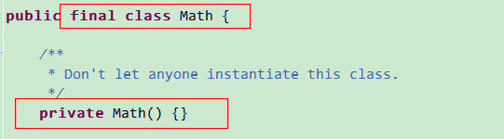

示例：

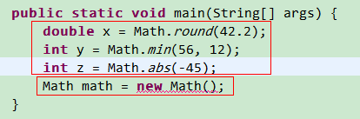

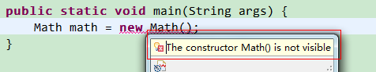

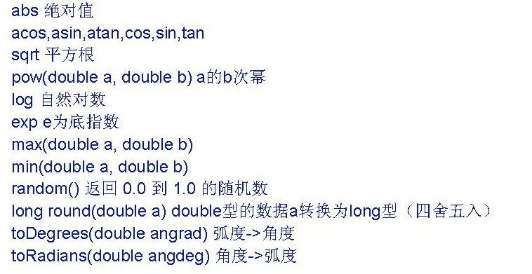

例：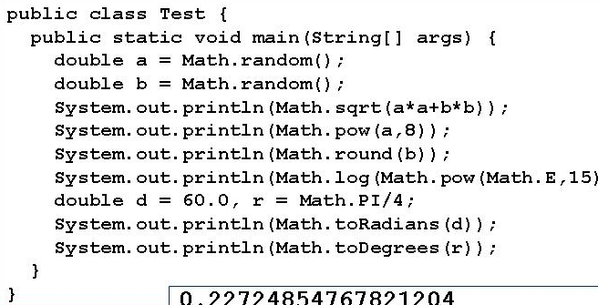

1. Math类中提供了三个与取整有关的方法，ceil、floor、round。这些方法的作用与他们的英文名称的含义相对应。ceil：天花板—>向上取整；floor：地板🡪向下取整；round：四舍五入，算法为Math.floor(x+0.5)。

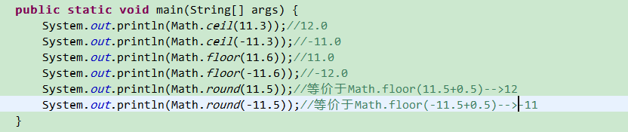

1. java.io.File类代表**磁盘上的文件或目录的路径名称**(文件的路径，而不是文件本身)。它并不能读取或代表文件中的数据。
2. File类的常见构造方法：

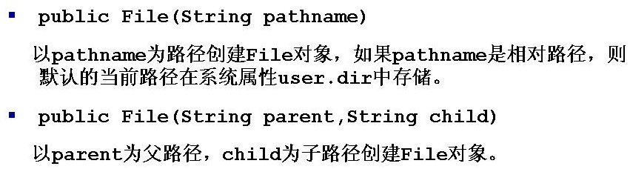

1. File的静态属性String **separator**存储了当前**系统的路径分隔符**。(windows中是\，linux是/。***实际中直接使用/即可***)。也可以通过System.getProperty(“file.separator”)得到
2. File类的常用方法

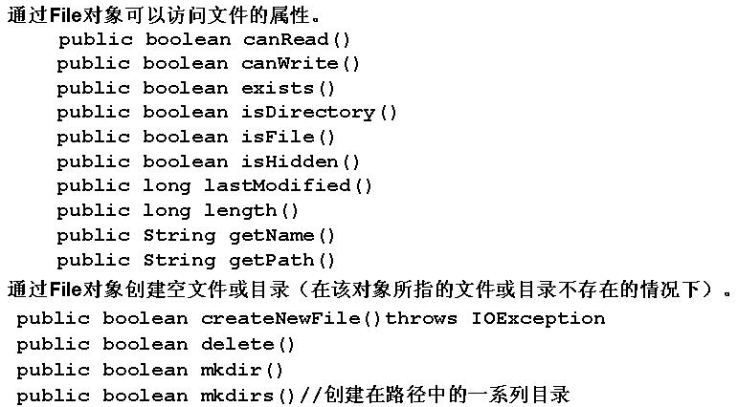

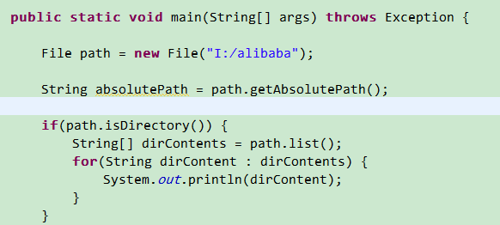

计算机中存储的时间为long型的1970.01.01 00:00:00:00到目前为止一共走过了多少个毫秒数。

1. 文件过滤

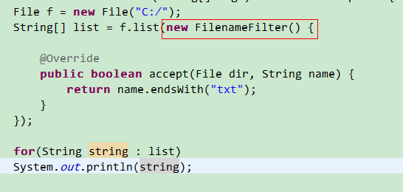

1. Java.lang.Enum枚举类型
   1. 只能够取特定值中的一个
   2. 使用enum关键字
   3. 是java.lang.Enum类型

